Phân rã usecase phân công hưỡng dẫn viên

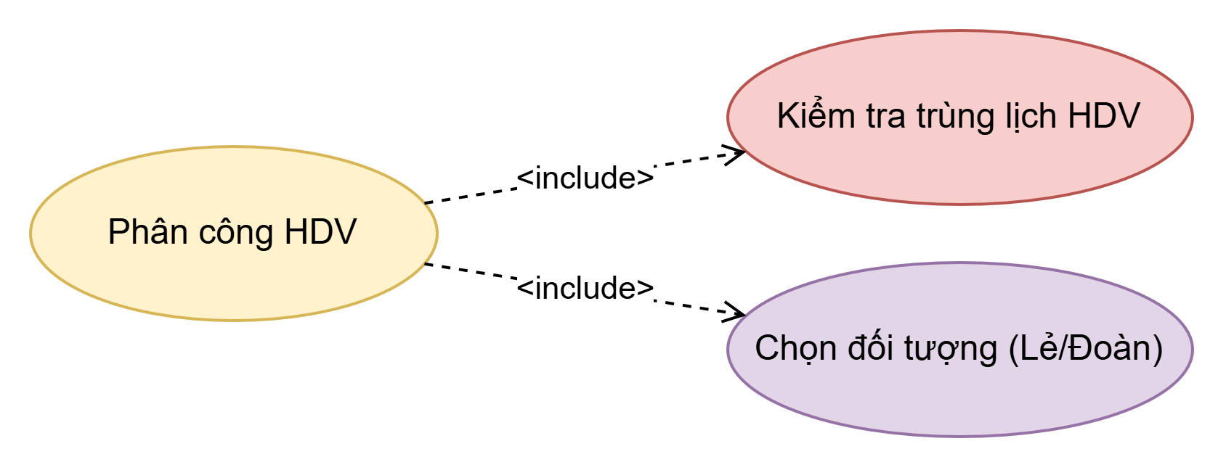

Phân rã usecase khảo sát khách hàng

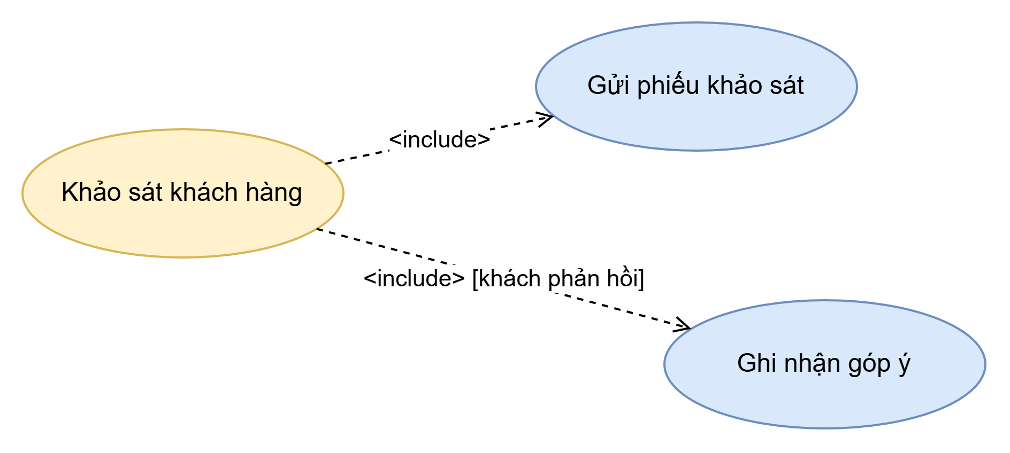

Biểu đồ trạng thái tour

Biểu đồ trạng thái phân công hưỡng dẫn viên

Biểu đồ tuần tự: Hủy đăng ký đoàn
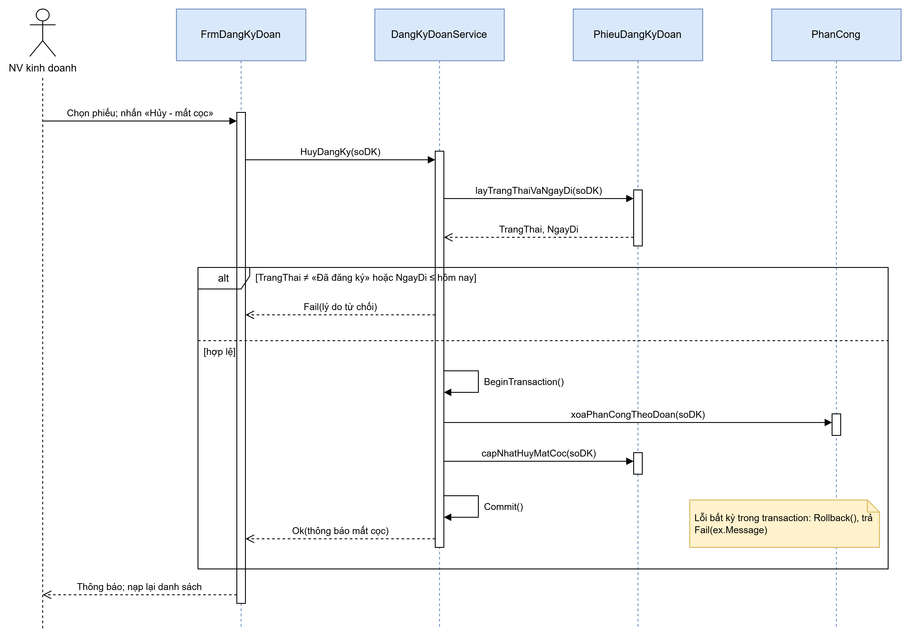
Biểu đồ tuần tự: Xem lịch và gỡ phân công hưỡng dẫn viên
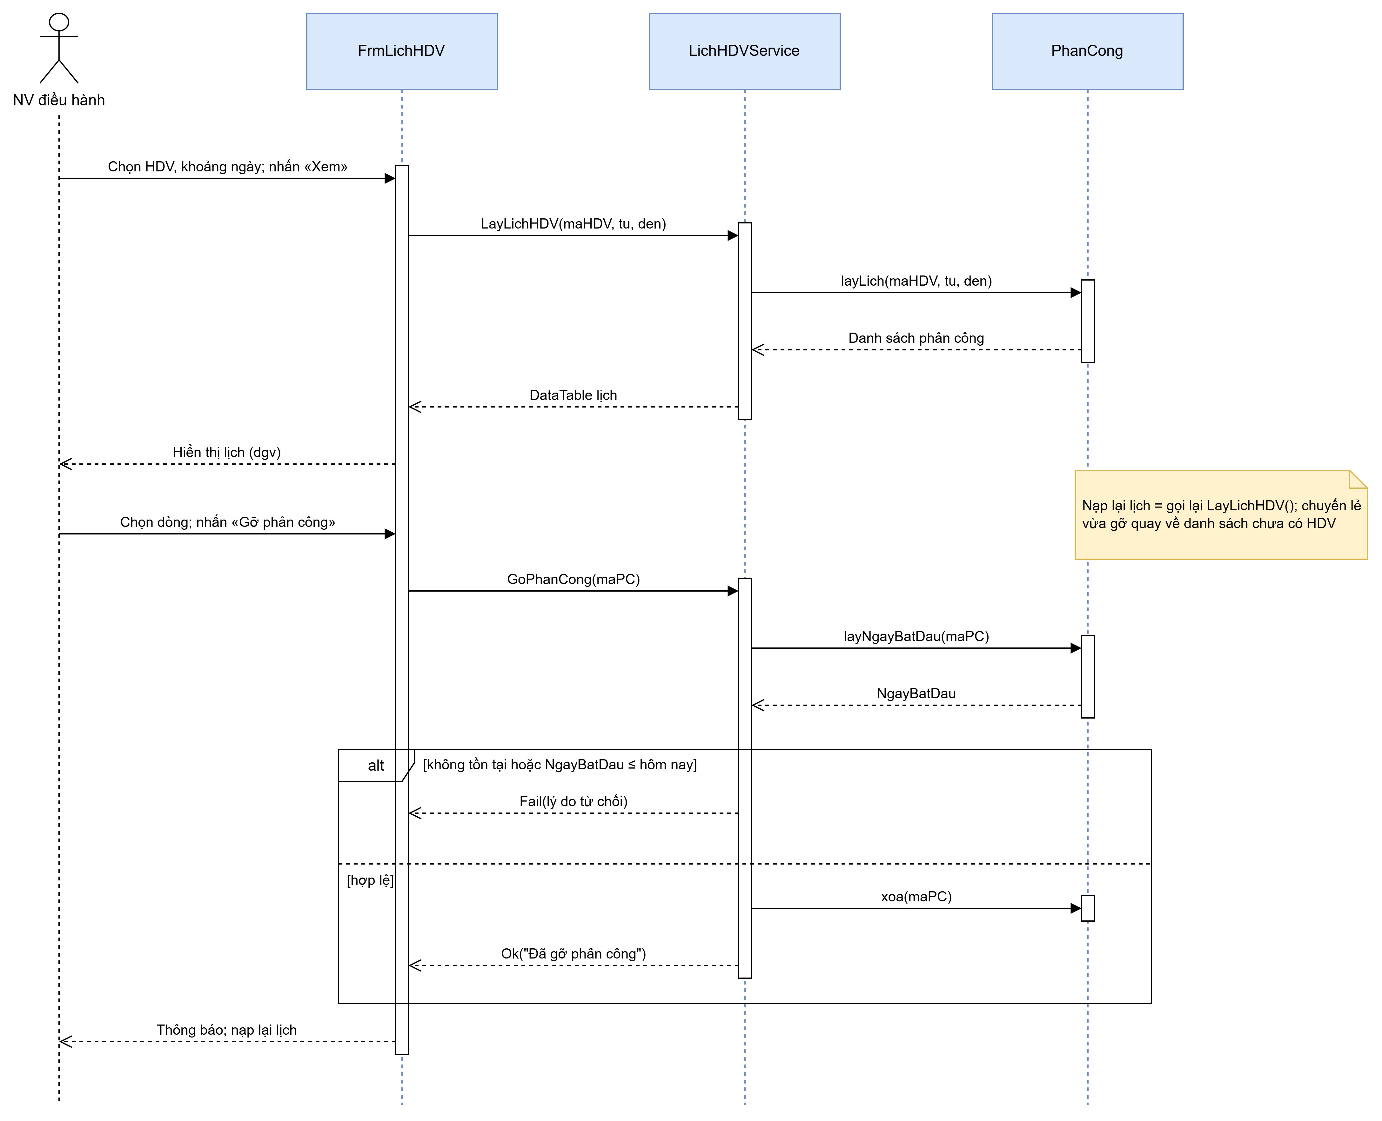
FrmMain
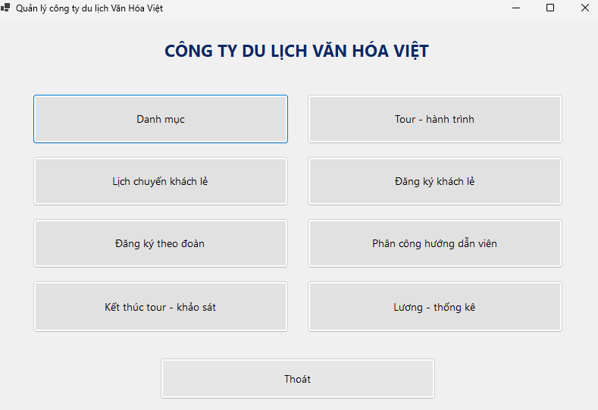

FrmDanhMuc
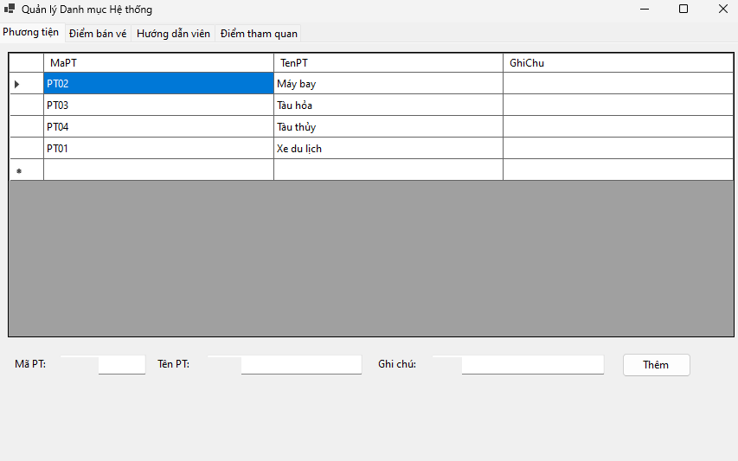

FrmTour
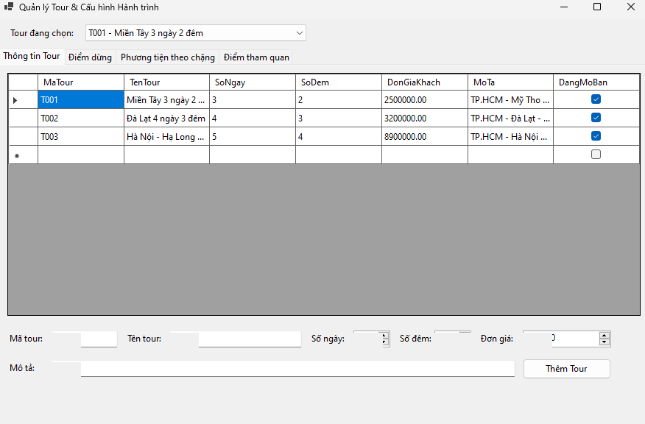

FrmChuyenLe
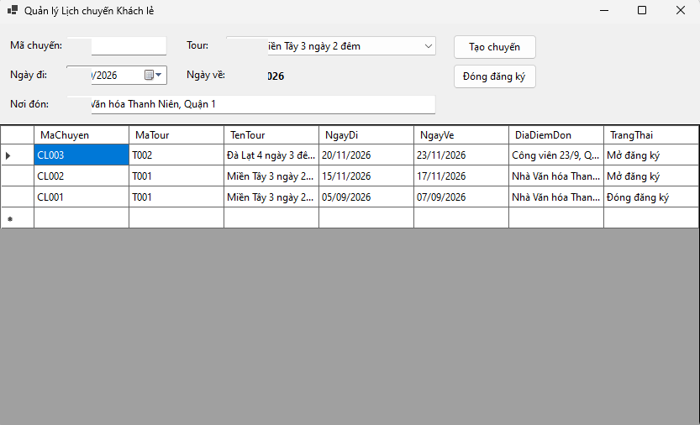

FrmDangKyLe
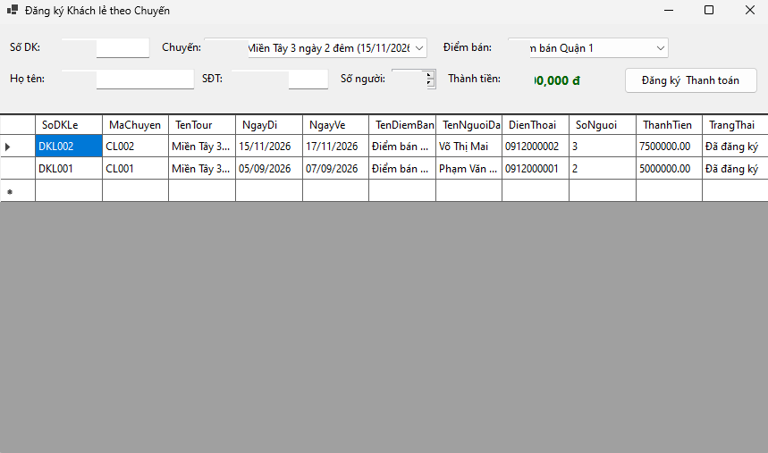

FrmDangKyDoan
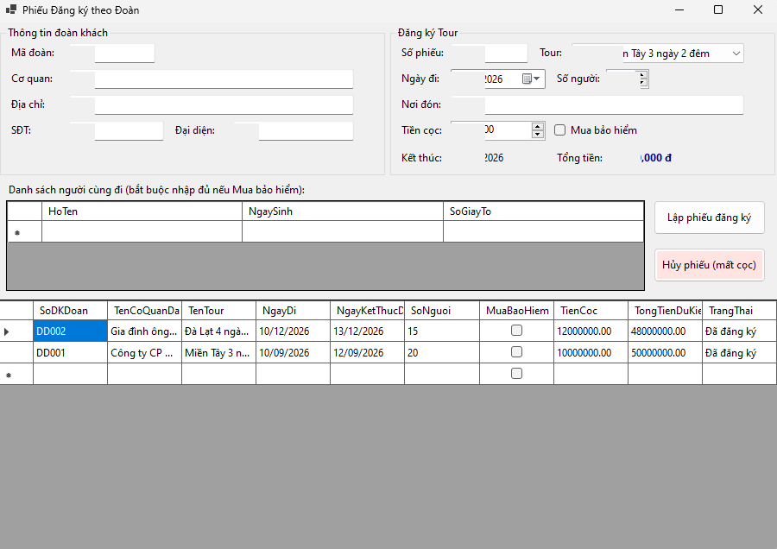

FrmPhanCongHDV
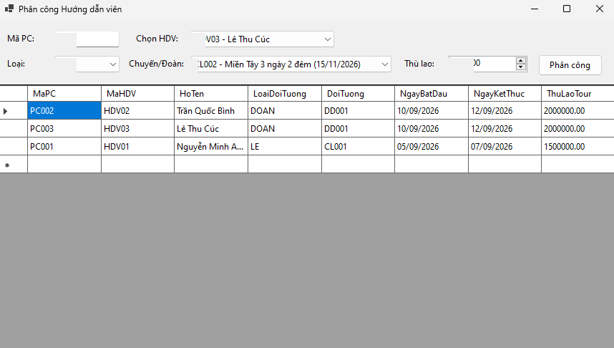

FrmKetThucKhaoSat
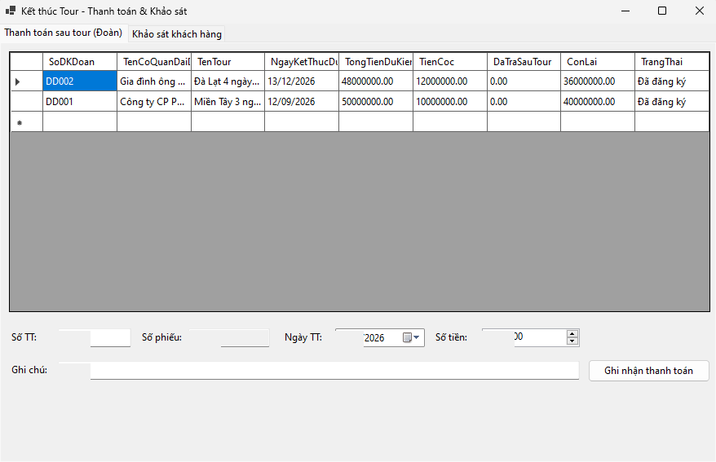

FrmLuongThongKe
